Муниципальное общеобразовательное учреждение

«Центр образования «Тавла» - Средняя общеобразовательная школа №17»

г. о. Саранск

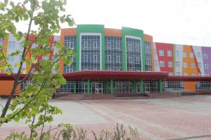
№ 8, 11.01-20.11.2021, издаётся с 11.09.2017
Всероссийский Единый урок  Обратимся к истории  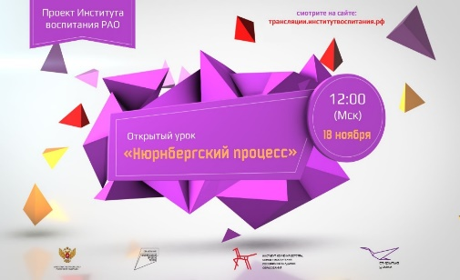  Нюрнбергский процесс – международный судебный процесс над бывшими руководителями гитлеровской Германии, проходивший в Нюрнберге (Германия) с 20.11.1945 по 1.10.1946 г. На процессе были осуждены преступления государственного масштаба – правящий режим, его карательные институты, высшие политические и военные деятели.  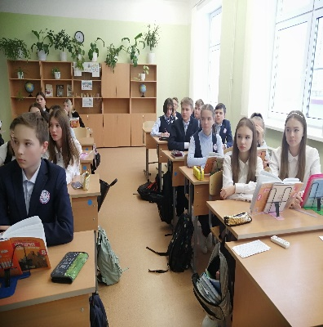  К сожалению, современное поколение забывает уроки прошлого. Исторические события теряются в новых сенсациях и идеях. Появляются националистические движения, которые пропагандируют гитлеризм, экстремизм и т.п. Очень важно не дать забыть события Второй мировой войны, о цене, заплаченной за победу. Это наша благодарность предкам, которая сплачивает народ и помогает ему сохранять Россию свободной на протяжении всех этих лет. 76-летию этого исторического события, был посвящен очередной Всероссийский Открытый урок «Нюрнбергский процесс», состоявшийся 18 ноября. Обучающиеся 8 «А» класса приняли участие в этом уроке.  Школьники узнали о значении этого события для всего мира, о том, почему нельзя забывать страшные преступления, совершенные против человечества. Уверенны, что знания об этом процессе помогут ребятам правильно оценить происходящее в стране и мире.  Поздравляем!  ПОБЕДИТЕЛИ И ПРИЗЕРЫ МУНИЦИПАЛЬНОГО ЭТАПА ВОШ ПО ФИЗИКЕ!  Суханкин Дмитрий (7 кл.) – победитель  Макаева Полина (7 кл.) – призёр  Дорогайкина Мария (7 кл.) – призёр  Косаева Медина (7 кл.) – призёр  Арсенова Дарья (7 кл.) – призёр  Сыряев Федор (8 кл.) – победитель  Никитина Варвара (8 кл.) – призёр  Чудин Дмитрий (8 кл.) – победитель  Романова Варвара (9 кл.) – победитель  Дерюга Евгения (9 кл.) – победитель  Улукова Мафтуна (9 кл.) – победитель  Алешина Софья (9 кл.) – победитель  Надькина Виктория (9 кл.) – победитель  Чекашкин Андрей (9 кл.) – победитель  Филимонова Анастасия (9 кл.) – призёр  Овчинников Даниил (11 кл.) – призёр  Китов Руслан (11 кл.) – призёр  Пителина Ксения (11 кл.) – призёр  Якунчев Андрей (11 кл.) – призёр  Учителя: Юдина И.Ф., Фисенко И.Н.  ПОБЕДИТЕЛИ И ПРИЗЕРЫ МУНИЦИПАЛЬНОГО ЭТАПА ВОШ ПО ПРАВУ!  Самсонова Ирина (10 кл.) – победитель  Елисеева Ульяна (11 кл.) – победитель  Надькина Виктория (9 кл.) – призёр  Гридневская Полина (9 кл.) – призёр  Кижаева Валерия (9 кл.) – призёр  Серажетдинова Аделина (9 кл.) – призёр  Акимова Дарья (9 кл.) – призёр  Улукова Мафтуна (9 кл.) – призёр  Заречнева Алена (10 кл.) – призёр  Пинчугин Денис (10 кл.) – призёр  Самойлова Валерия (10 кл.) – призёр  Бутяй Герман (10 кл.) – призёр  Чапаева Наталья (11 кл.) – призёр  Лямкина Полина (11 кл.) – призёр  Тятюшкина Карина (11 кл.) – призёр  Учителя: Кудрявцева С.Ю., Чуйкова О.В.  ПОБЕДИТЕЛИ И ПРИЗЕРЫ МУНИЦИПАЛЬНОГО ЭТАПА ВОШ ПО АСТРОНОМИИ!  Суханкин Дмитрий (6 кл.) – победитель  Чудин Дмитрий (8 кл.) – победитель  Надькина Виктория (9 кл.) – победитель  Романова Варвара (9 кл.) – победитель  Улукова Мафтуна (9 кл.) – победитель  Алёшина Софья (9 кл.) – победитель  Чекашкин Андрей (9 кл.) – призёр  Филимонова Анастасия (9 кл.) – призёр  Учитель: Фисенко И. Н.  Желаем дальнейших побед!!! |  | Уроки радости в театре  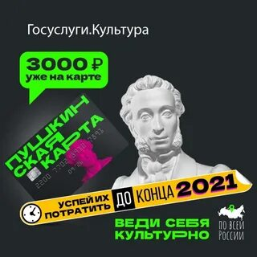  Поход в театр для любого человека – огромный праздник, надолго запоминающееся событие. Прекрасно, если театр является органичной частью жизни подростка, способного распознать настоящее искусство.  Пандемия диктует свои условия на проведение досуга. Но это не значит, что у ребят нет возможности посетить театр. Главное соблюдать все предписанные Роспотребнадзором санитарно-эпидемиологические рекомендации. К тому же возможности Пушкинской карты позволяют посетить учреждения культуры необременительно для семейного бюджета.  20 ноября 2021 г. Мордовский государственный национальный театр раскрыл свои гостеприимные двери для обучающихся 8 «Е» класса. Ребята посмотрели постановку «Уроки радости» по роману Э. Портер «Поллианна». Сюжет чрезвычайно душевный. Мудрый пастор научил свою дочь Поллианну уметь радоваться жизни с помощью чудесной игры...  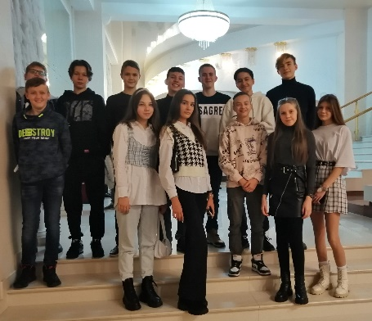  От посещения театра ребята получили море положительных впечатлений. Хочется сказать спасибо всем актёрам – роли были сыграны потрясающе! Иногда даже забывалось, что это всего лишь спектакль. Наш класс часто посещает театр. Предлагем каждому из вас присоединиться.  Обратимся к истории  310 лет со дня рождения  Михаила Васильевича Ломоносова  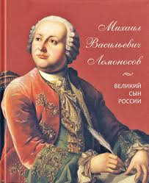  19 ноября 2021 года исполнилось 310 лет со дня рождения великого русского ученого – Михаила Васильевича Ломоносова.  М. В. Ломоносов вошел в историю как основоположник российской фундаментальной науки, великий просветитель, государственный и общественный деятель, основатель Московского университета и Российской академии наук. Он развил атомно-молекулярные представления о строении вещества, высказал принцип сохранения материи и движения, заложил основы физической химии, исследовал атмосферное электричество и силу тяжести, создал ряд оптических приборов, открыл атмосферу на планете Венера, описал строение Земли, объяснил происхождение многих полезных ископаемых и минералов.  Жизнь М. В. Ломоносова служит примером беззаветного служения Родине. «Юноши с особенным вниманием и особенной любовью должны изучать его жизнь, носить в душе своей его величавый образ», – писал об ученом В. Г. Белинский.  Проба пера  Солнце светит, но не греет.  Птицы улететь хотят,  И окошко дома преет,  Люди грустные стоят.  За окошком все в тумане…  Виден белый островок,  Он, как сердце моей мамы,  Несогретое огнем.  Я согрею его лаской,  Теплотой своей души.  И раскроются все краски,  Только их не потуши.  Ергина Мария, 5 «Б» класс  Редактор, компьютерная вёрстка, дизайн:  обучающиеся 8 «Е» класса  Корреспонденты: обучающиеся 8 «Е» класса.  Отпечатано в типографии  МОУ “ЦО “Тавла” – СОШ №17”  Тираж: 80 экз

